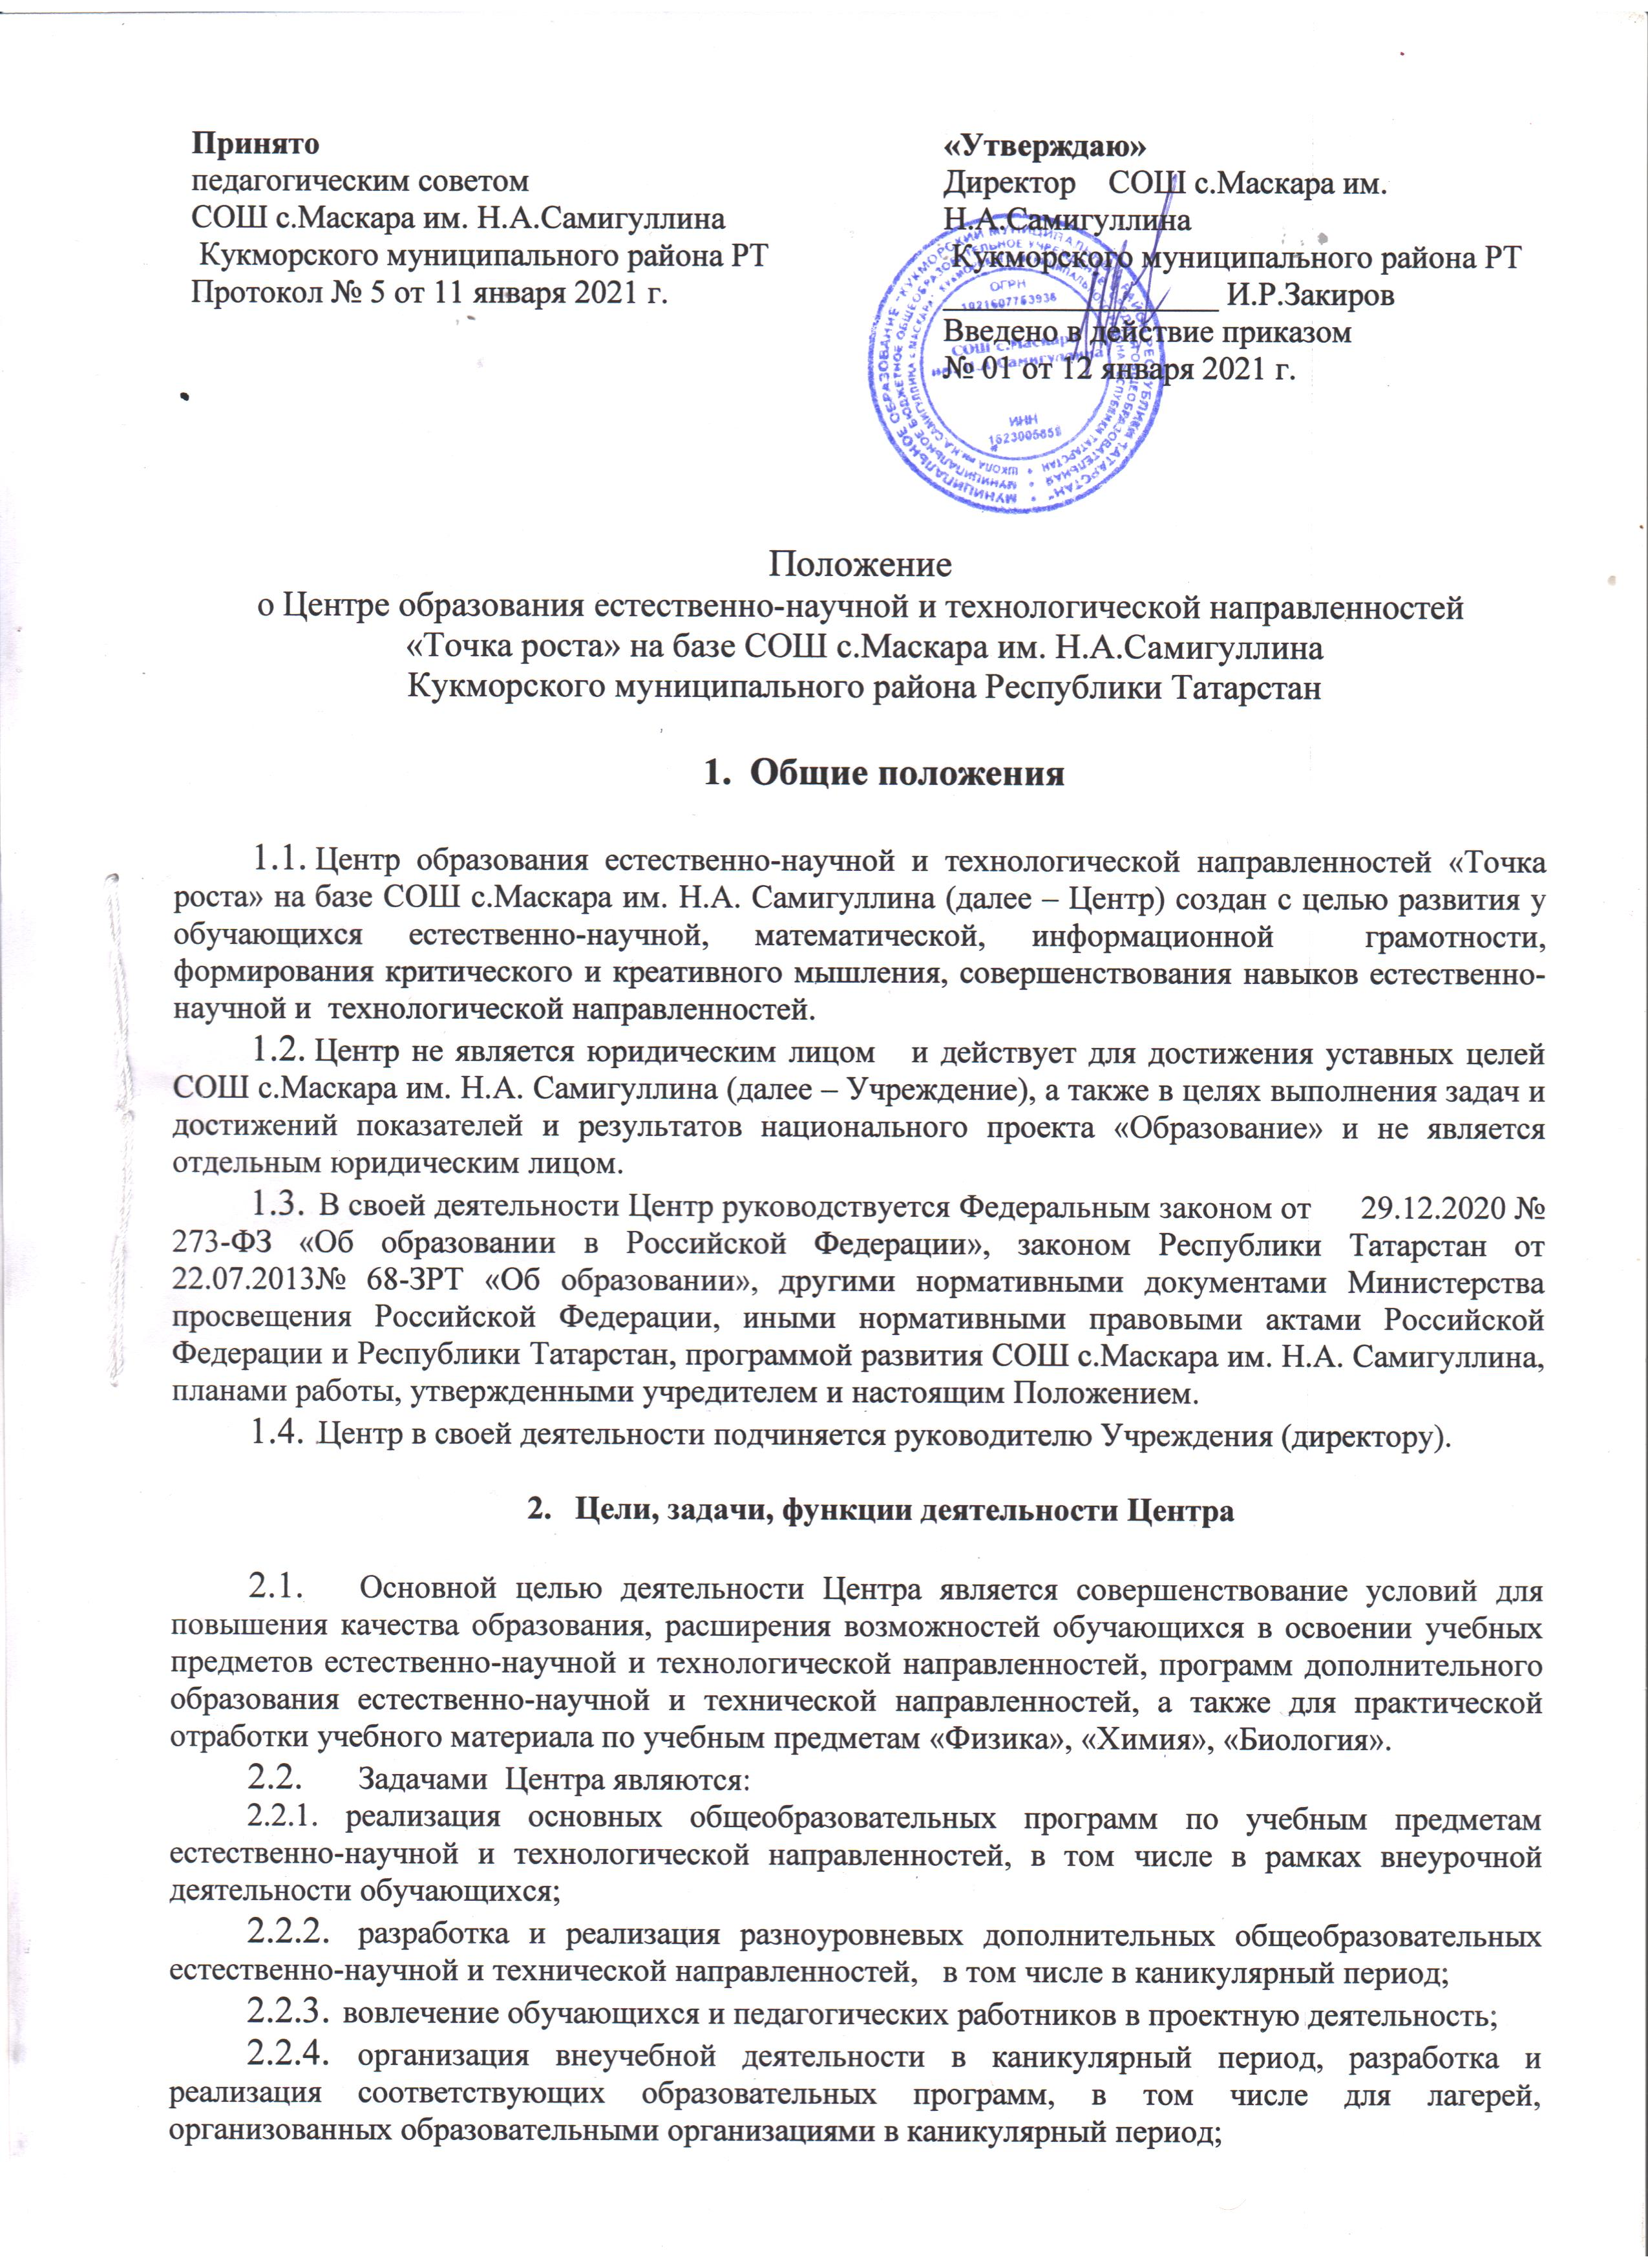

2.2.5. повышение профессионального мастерства педагогических работников Центра, реализующих основные и дополнительные общеобразовательные программы.
  - Центр для достижения цели и выполнения задач вправе взаимодействовать с:
различными образовательными организациями в форме сетевого взаимодействия;
иными образовательными организациями, на базе которых созданы центры «Точка роста»;
федеральным оператором, осуществляющим функции по информационному, методическому и организационно-техническому сопровождению мероприятий по созданию и функционированию Центров, в том числе по вопросам повышения квалификации педагогических работников;
обучающимися и родителями (законными представителями) обучающихся с применением дистанционных технологий.

- Порядок управления Центром

- Руководитель Учреждения издает локальный нормативный акт о назначении руководителя Центра (куратора, ответственного за функционирование и развитие), а также о создании Центра и утверждении Положения о деятельности Центра.
- Руководителем Центра может быть назначен сотрудник Учреждения из числа руководящих и педагогических работников.
- Руководитель Центра обязан:
- осуществлять оперативное руководство Центром;
- представлять интересы Центра по доверенности в муниципальных, государственных органах Республики Татарстан, организациях для реализации целей и задач Центра;
- Отчитываться перед руководителем Учреждения о результатах работы Центра.
- Руководитель Центра вправе:
- осуществлять расстановку кадров Центра, прием на работу которых осуществляется приказом руководителя Учреждения;
- по согласованию с руководителем Учреждения организовывать учебно- воспитательный процесс в Центре в соответствии с целями и задачами Центра и осуществлять контроль за его реализацией;
- осуществлять подготовку обучающихся к участию в конкурсах, олимпиадах, конференциях и иных мероприятиях по профилю направлений деятельности Центра;
- по согласованию с руководителем Учреждения осуществлять организацию и проведение мероприятий по профилю направлений деятельности Центра;
- осуществлять иные права, относящиеся к деятельности Центра и не противоречащие целям и видам деятельности образовательной организации, а также законодательству Российской Федерации.

